Actie 1.2
Het maken van instructiefilmpjes om zo te bekijken in hoeverre ik bescheiden ben
In de coronatijden werd er duidelijk dat er filmpjes gemaakt moesten worden over de aanpassingen die in het zwembad plaatsvonden door COVID-19. In eerste instantie voelde ik mij niet de persoon voor om dit te doen omdat ik er niet van hou om in de spotlight te staan. Alleen daarna dacht ik dat dit een uitgelezen kans was om aan mijn bescheidenheid te werken, want ik weet door het filmpje van Heinekenaanmelding dat ik het wel kon. Dus toen heb ik aangeboden om de filmpjes te maken. Ik had alleen ontzettend onderschat hoeveel tijd hierin ging zetten. Mede doordat ik dit project op mij heb genomen, verdween het schoolwerk steeds meer naar de achtergrond. Ik moest het namelijk van begin tot eind zelf organiseren. Dat betekende een filmscript maken met de juiste informatie, figuranten regelen en vervolgens ook editen. Ontzettend onderschat hoeveel tijd hierin ging zitten, maar tegelijkertijd ook zo leuk en leerzaam. Ik kreeg ontzettend leuke reacties van collega’s maar ook van bezoekers. Ze kwamen naar mij toe dat het goed uitgelegd was en dat alles duidelijk voor hen was nu. De filmpjes staan op mijn site.

Reflectie
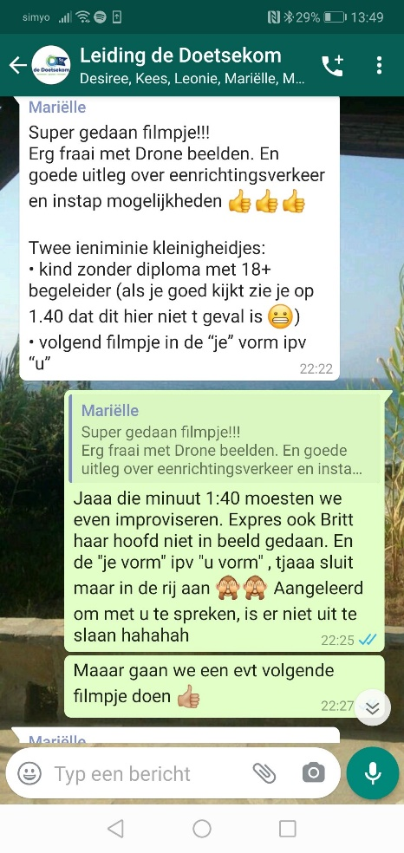
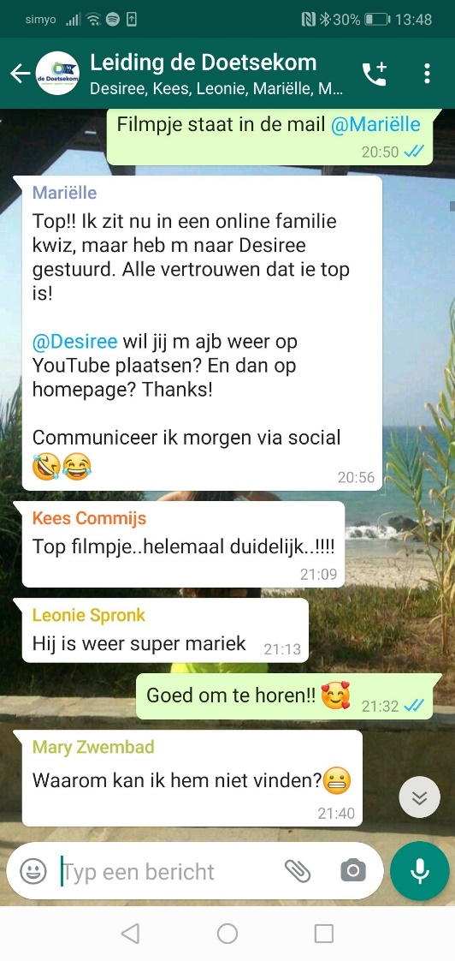

Feedback die ik kreeg van mijn mede leidinggevenden
De filmpjes die ik had gemaakt voor iedereen goed in elkaar zitten en waren ze erg blij mee. Wel waren ze het er met mij mee eens dat er veel tijd in gaat zitten en hebben we het maar bij 2 filmpjes gehouden en er was ook geen noodzaak voor een nieuw filmpje. Wat ik voornamelijk heb geleerd van dit proces is de communicatie rondom dit projectje. Er moet namelijk redelijk veel geregeld worden en dat moet je optijd met een ieder communiceren, dat ging bij het eerste filmpje enigszins mis, maar bij het tweede filmpje ging dit heel goed. Ik heb daarnaast door de vele reacties offline op het filmpje beter te reageren op complimenten en dat ik echt niet bescheiden hoeft te zijn als ik iets tofs neerzet.

